Спецификация
Рекламная полиграфическая продукция для АКБ «Капиталбанк»
№ | Технические характеристики издания |  | Кол-во  (шт.) | Цена | НДС | Итого | Примечание
Лот №1
1 | Рекламный Ежедневник с застежкой (формат А5):  Мягкий переплет; 328 стр.; материал – эко кожа «Сахара», цвет - с согласованием Заказчика; Форзац – с согласованием Заказчика; Внут.блок – брендированный 2+2; Логотип – «слепое тиснение». |  | 1 000 |  |  |  | Срок изготовления 20 дней с даты предоплаты
2 | Рекламный Блокнот (формата А5): Размер 150*210 мм; 40 стр, 2+2, 80 гр. офсетка; Обложка – 300 гр, 4+0, матовая ламинация; выборочный лак.  Сборка – пружина сбоку. |  | 1 000 |  |  |  | Срок изготовления 15 дней с даты предоплаты
Лот№2
1 | Рекламный Настольный календарь:  Твёрдая основа – 7Б (переплетный картон, оклеенный лайнером 130 гр. С матовой ламинацией). размер листов - 220*160 мм.13 листовой. 200 гр , 4+4 |  | 1 000 |  |  |  | Срок изготовления 15 дней с даты предоплаты
Лот №3
1 | Рекламная Папка цельнокроеная, самосборная (вырубной замок) типа уголок (формата А4):  Папка формата А4 типа уголок толщиной 5 мм с прорезями под визитку и с самосборным карманом под листы А4.  Размеры папки: 220х300+5 мм, клапана 65 мм и 70 мм, толщина кармана 5 мм. Бумага – картон 325гр; 4+0, матовая ламинация; выборочный лак. |  | 1 000 |  |  |  | Срок изготовления 10 дней с даты предоплаты
2 | Рекламный Пакет (размер 250*350+100):  300 гр. мелованная бумага; матовая ламинация; выборочный лак. |  | 1 000 |  |  |  | Срок изготовления 10 дней с даты предоплаты
3 | Рекламная Коробочка для Card holder (размер 80*110+10 мм.):  материал – картон 200 гр, матовая ламинация; выборочный лак. |  | 1 000
Лот №4
1 | Рекламный кожаный Card holder (кошелек для пластиковых карт) (размер 77*104мм.):  Цвет кожи – черный; Кожа прошитая темно серыми нитями; 3 кармашка для пластиковых карт; глубина боковых кармашков не более 48 мм.; основной карман с полукруглым прорезом и глубиной не более 58 мм; Логотип – «слепое тиснение»  (образец указан в виде фотографии в приложении № 2, пункт №3) |  | 1 000
ЛОТ №5
1 | Рекламная ручка с нанесением логотипа:  Материал: Металл; Поверхность: Cоф тач; Цвет: с согласованием Заказчика; Чернила: Cиний; Вид нанесения рисунка (логотип АКБ «Капиталбанк»): уф печать.  (образец указан в виде фотографии в приложении № 2, пункт №4) |  | 1 000
2 | Рекламная ручка с нанесением логотипа (премиум):  Материал: Металл; Поверхность: матовый или глянец; Цвет: с согласованием Заказчика; Чернила: Cиний; Вид нанесения рисунка (логотип АКБ «Капиталбанк»): лазерная гравировка.  (образец указан в виде фотографии в приложении № 2, пункт №5) |  | 200
3 | Кружка керамическая нанесением логотипа |  | 1000
ЛОТ №6
1 | Рекламная Кепка классическая (бейсболка):  Плотный 100% хлопок (гребенная пряжа);  Кепка 5-ти панельная (5 клинка); на тыльной стороне застёжка на липучке - для регулировки размера;  Нанесение рисунка (логотип АКБ «Капиталбанк») вышивка.  (образец указан в виде фотографии в приложении № 2, пункт №1) |  | 1 500
2 | Рекламная Футболка:  Футболка, 100% хлопок, супрем (гребенная), плотность 150-170 гр.м2, цвет – будет определен дополнительно, Нанесение рисунка (логотип АКБ «Капиталбанк»): шелкография (образец указан в виде фотографии в приложении № 2, пункт №2) | Размер: S | 500
2 |  | Размер: M | 600
2 |  | Размер: L | 600
2 |  | Размер: XL | 200
2 |  | Размер: XXL | 100
*Примечание: дизайн и цветовая гамма будут предоставлены при размещении заказа

Приложение №1
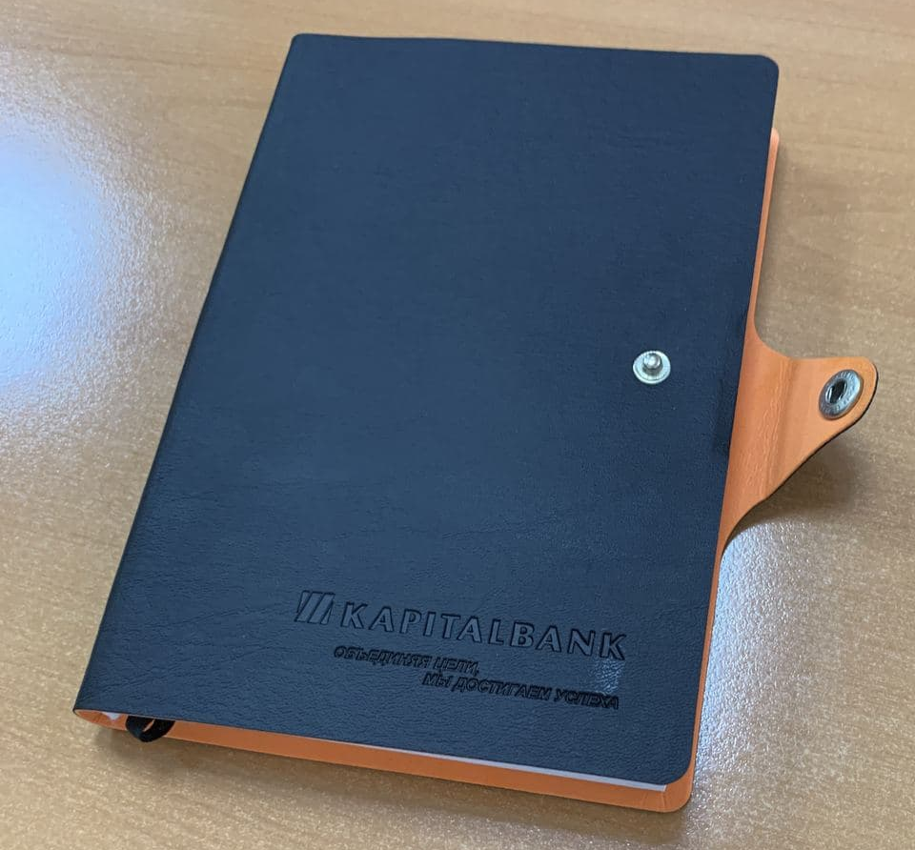
- Рекламный Ежедневник с застежкой (формат А5):

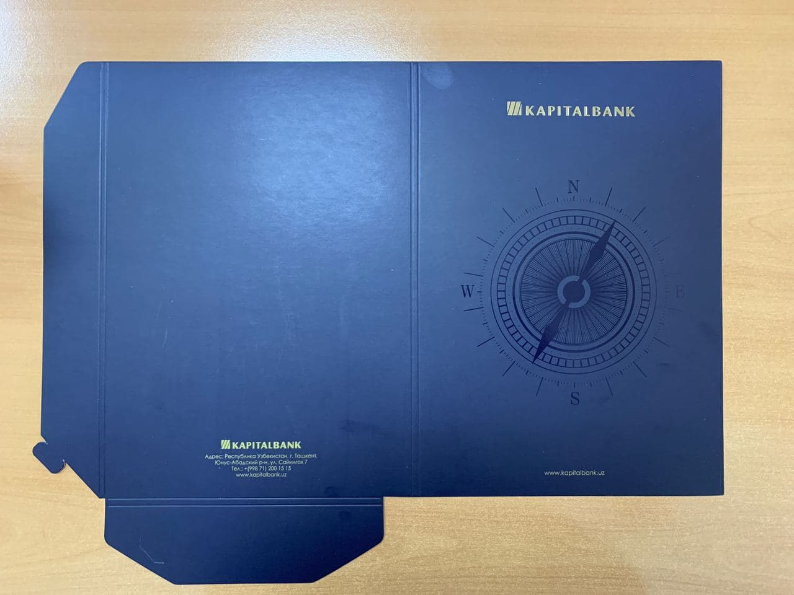
- Рекламная Папка цельнокроеная, самосборная (вырубной замок) типа уголок (формата А4):

- Рекламный Настольный календарь:
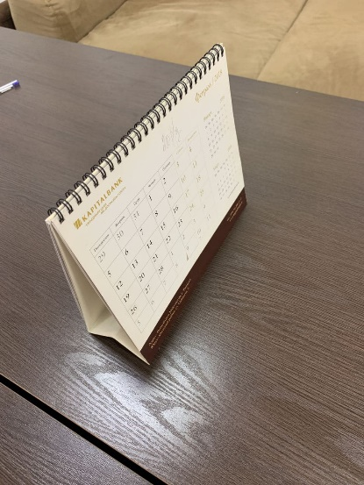

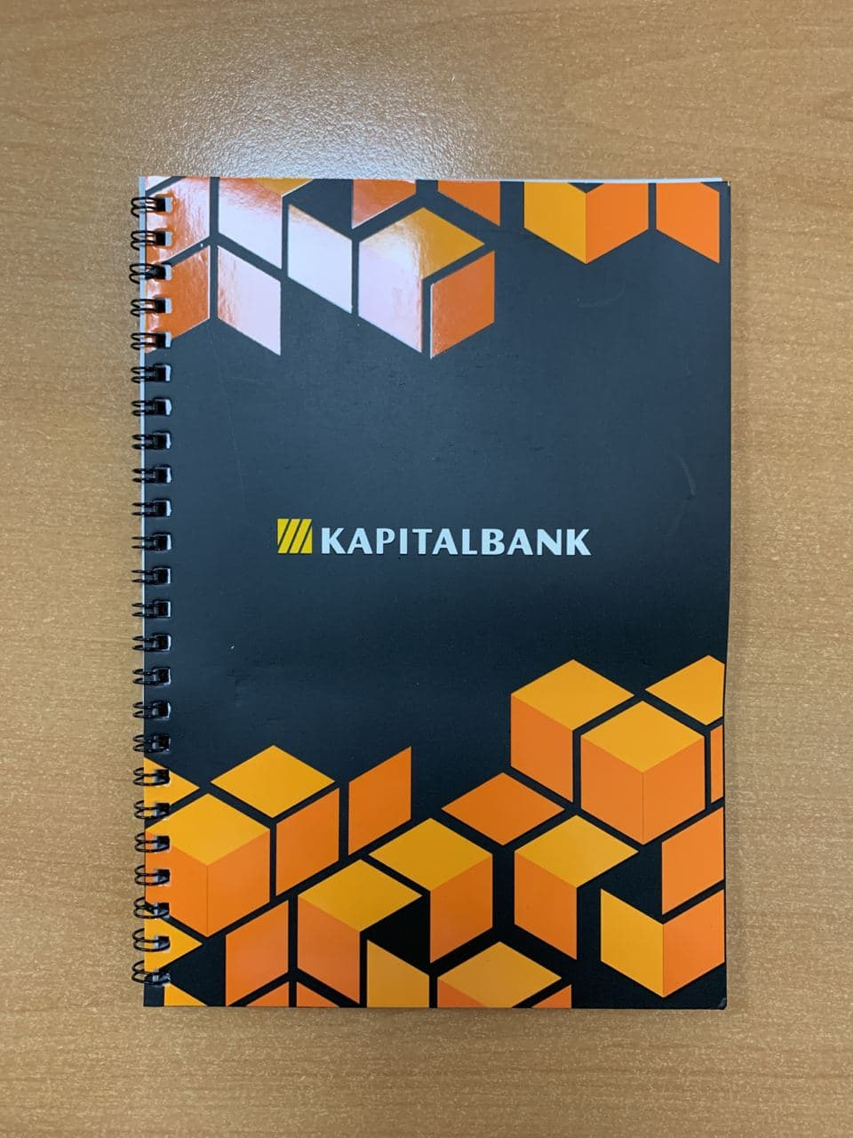
- Рекламный Блокнот (формата А5):

- Рекламный Пакет (размер 250*350+100):
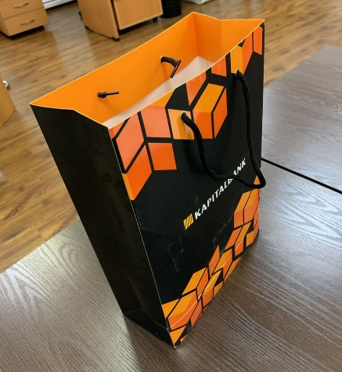

- Рекламная Коробочка для Card holder (размер 80*110+10 мм.):
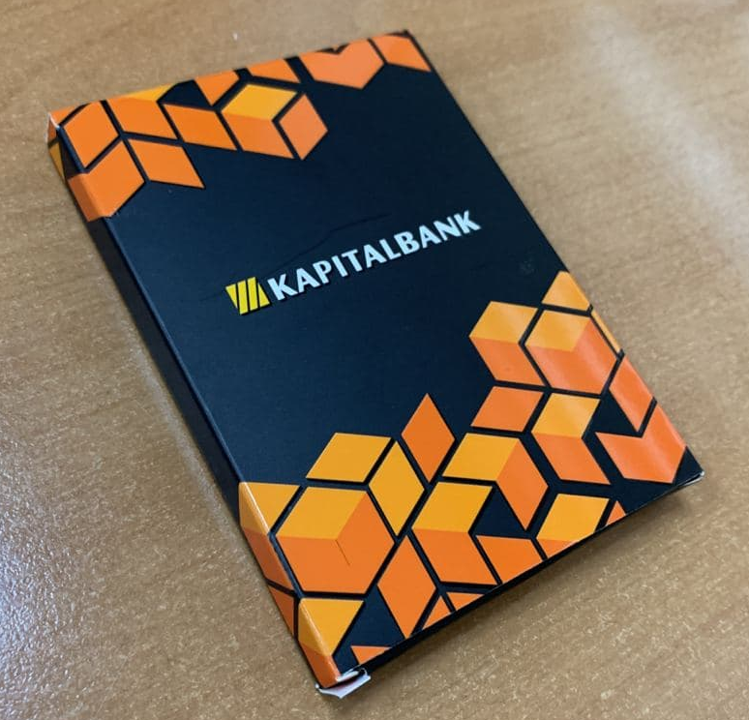

Приложение №2

- Рекламная Кепка классическая (бейсболка):

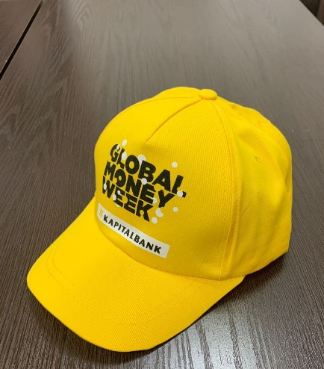
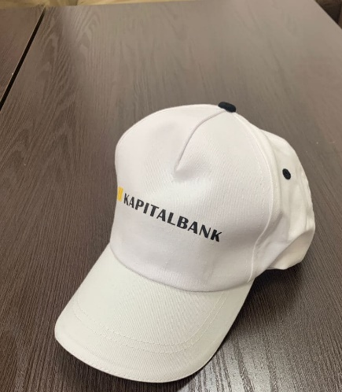

- Рекламная Футболка:
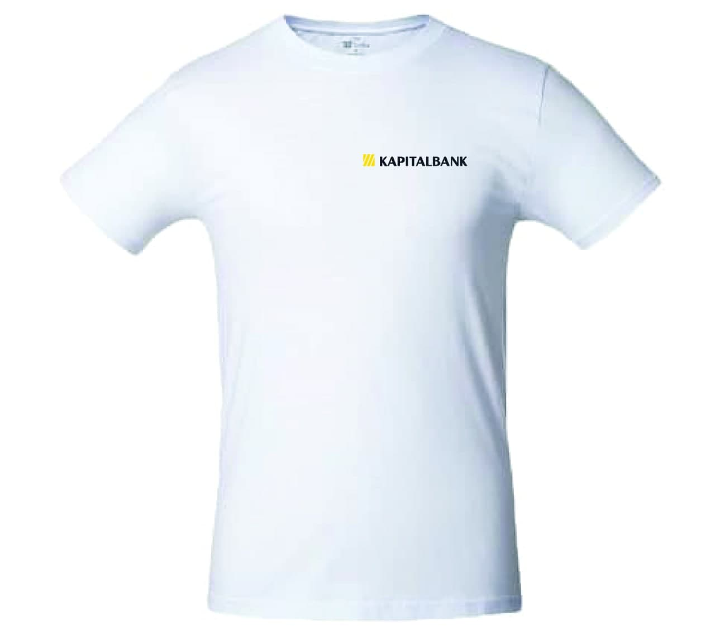

- Рекламный кожаный Card holder (кошелек для пластиковых карт) (размер 77*104мм.):
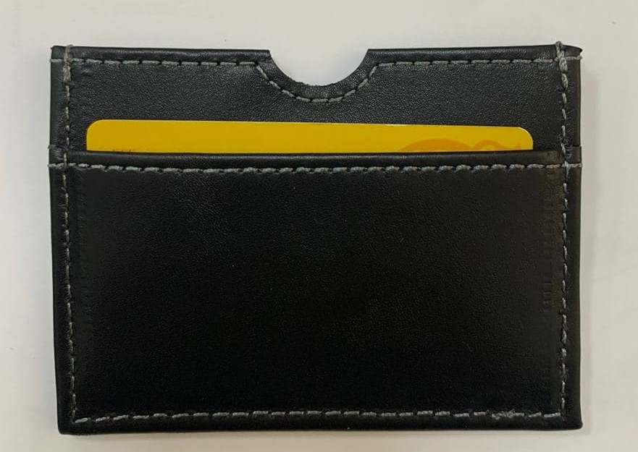
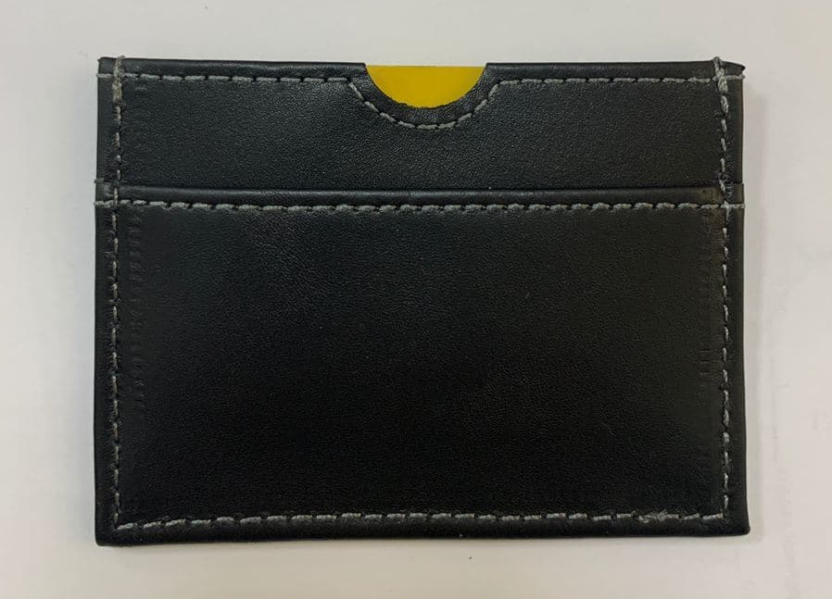

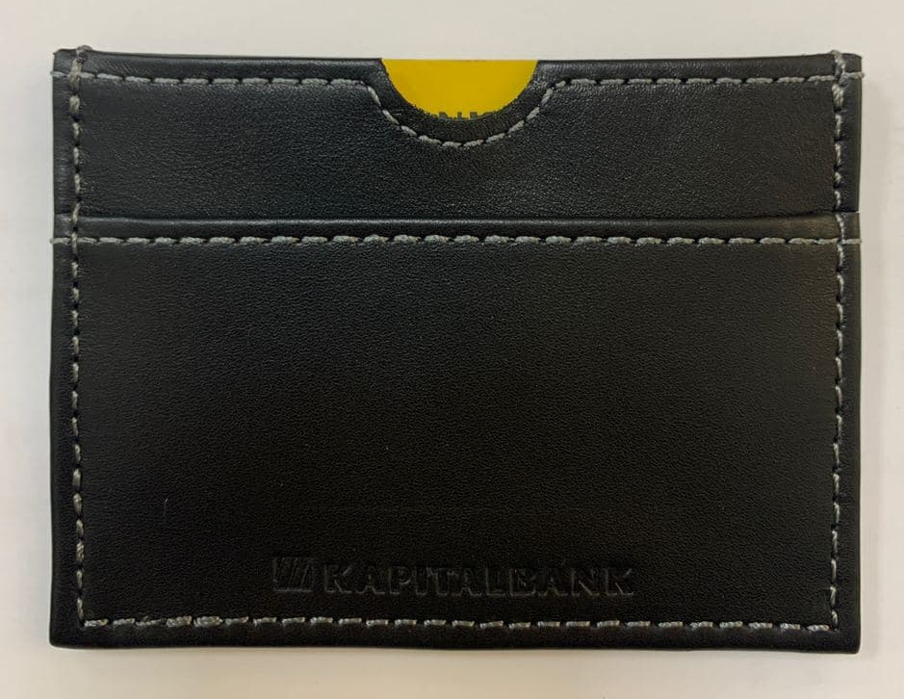
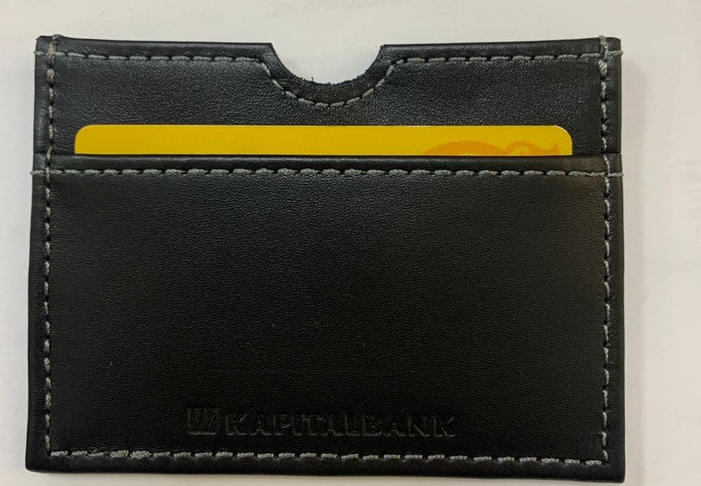

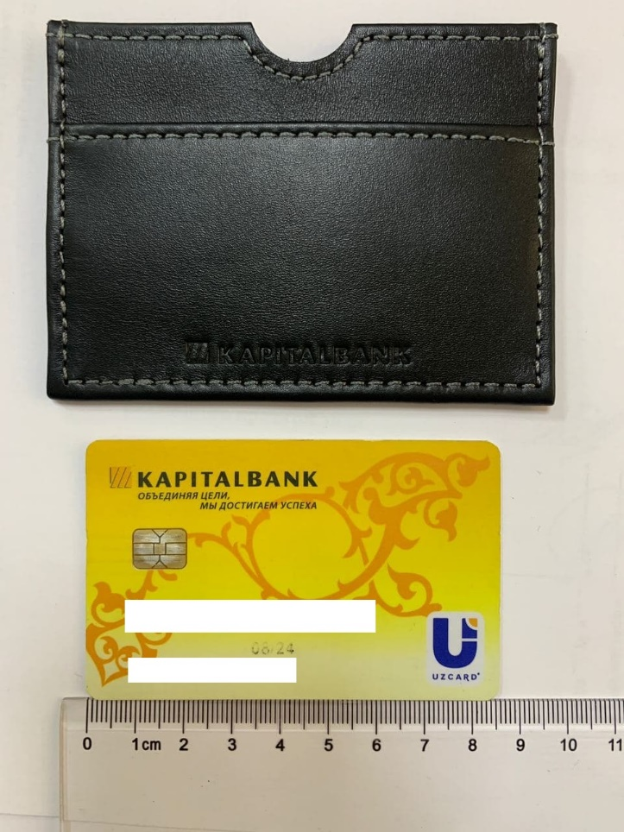
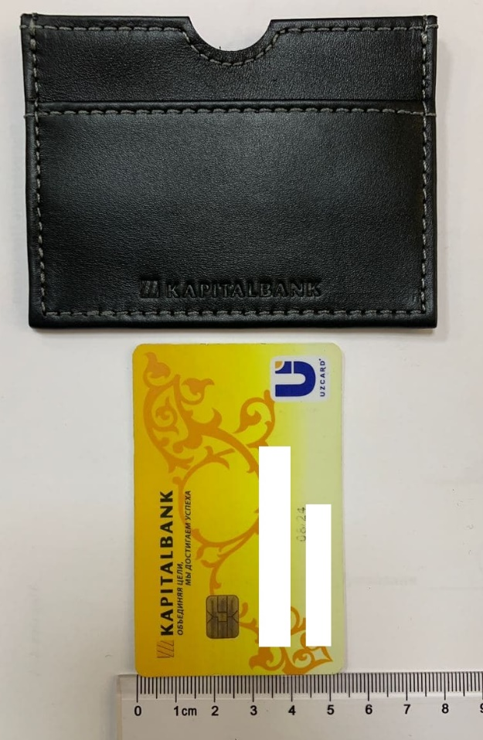

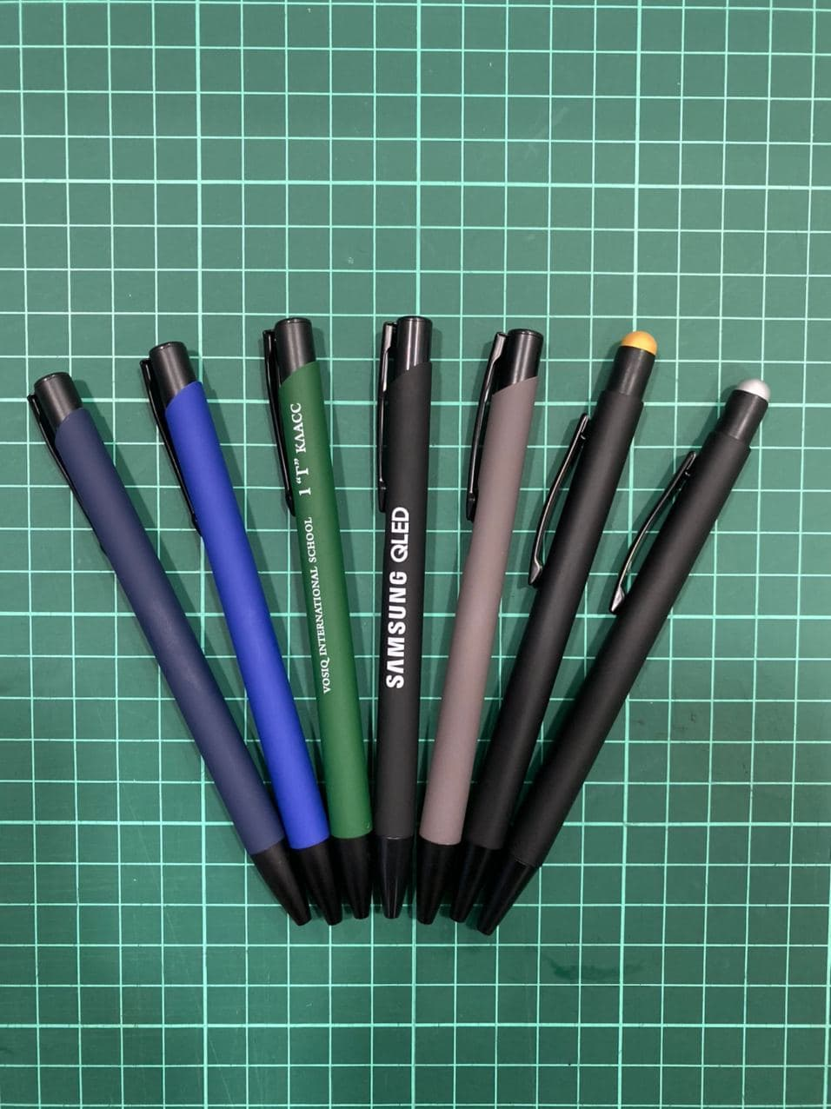
- Рекламная ручка с нанесением логотипа:

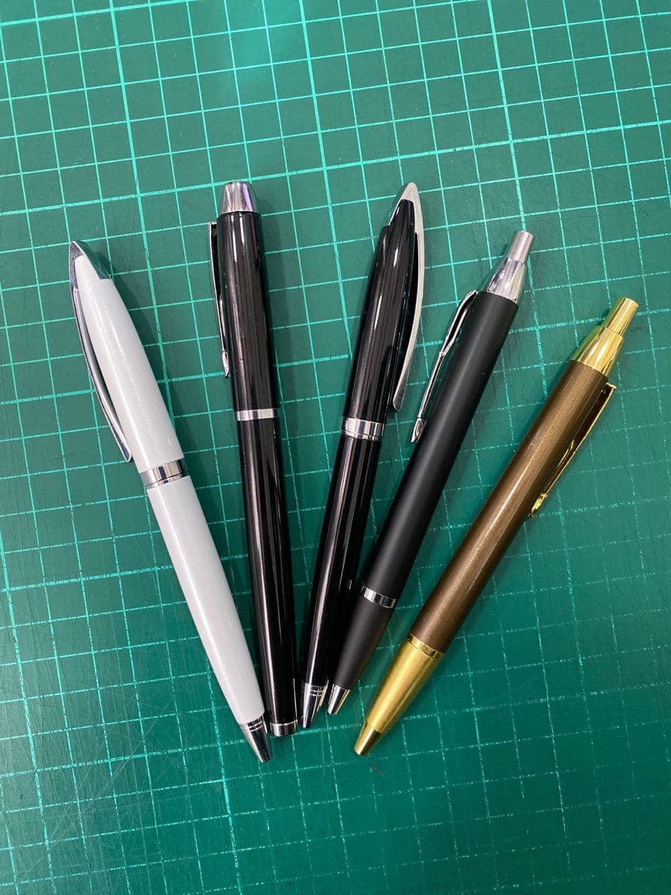
Рекламная ручка с нанесением логотипа

